باسمه تعالی



مشخصات و رمزینۀ دسترسی آسان به فعالیت های حوزه معاونت پژوهش و فناوری

دفتر برنامه‌ریزی و امور پژوهشی

دستورالعمل اجرایی پایان‌نامه کارشناسی ارشد | دستورالعمل همکاری اعضای هیأت علمی با سایر دانشگاه‌ها |  | شیوه‌نامه اجرای طرح‌های پژوهشی |  | شیوه‌نامه شبکه‌های تخصصی | شیوه‌نامه هسته‌های پژوهشی
  پویش آموخته و نیاموخته | الزامات ترفیع |  | نحوه درج وابستگی |  |  دستورالعمل پژوهانه  Grant | مصادیق تخلفات پژوهشی
کمیته برنامه‌ریزی و ساماندهی آزمایشگاه‌ها و کارگاه‌ها |  |   توسعه و تجهیز آزمایشگاه‌ها و کارگاه‌ها
اداره کل نشر و تولید علم بومی

  چگونه از پایگاه علمی خارجی دانش لینک استفاده کنم؟ | 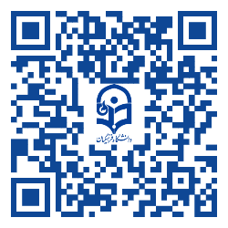  چگونه می توانم به کتاب های علوم اسلامی و علوم انسانی معتبر(پایگاه نورلایب) دسترسی داشته باشم؟ |   چگونه از سامانه همانندجو استفاده کنم؟ |   چگونه در اینترنت جستجو کنم؟
  چگونه از سامانه کتابخانه (سیمرغ) استفاده کنم؟ | 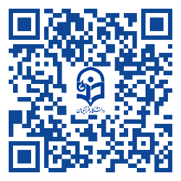  چگونه می توانم به مقاله های کنفرانسی فارسی (سیویلیکا) دسترسی داشته باشم؟ سیویلیکا استفاده کنم؟ | 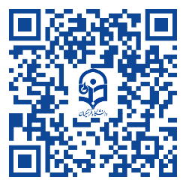  چگونه از پایگاه علمی داخلی نورمگز استفاده کنم؟ | 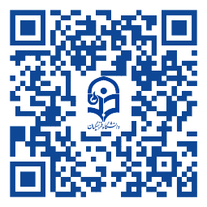  چگونه می توانم به مقاله معتبر فارسی در نورمگز دسترسی داشته باشم؟.

چگونه پرپوزال و متن نهایی پایان نامه خود را در سامانه ایرانداک ثبت کنم؟

مدیریت ارتباط با جامعه و همکاری های علمی

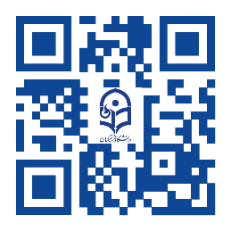  دستورالعمل پذیرش پژوهشگر پسادکتری |   شیوه نامه بازدید علمی از دانشگاه ها، مراکز و موسسات خارج از کشور |   شیوه نامه فرصت مطالعاتی جامعه و صنعت | 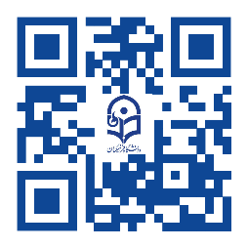  شیوه نامه فرصت مطالعاتی داخل و خارج
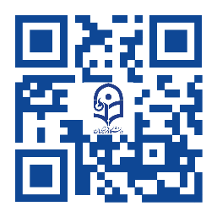  شیوه نامه حمایت از شرکت در همایش های خارج از کشور |   شیوه نامه فرصت مطالعاتی داخل و خارج |   شیوه نامه حمایت از شرکت در همایش های داخل کشور |   راهنمای برگزاری کرسی های علمی-ترویجی

موشن نان
کلیپ طرح باور




موشن پسادکتری
کلیپ فرصت مطالعاتی تعلیم و تربیت

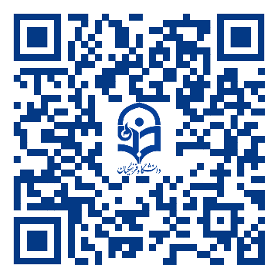
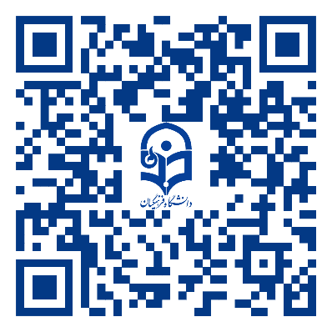
کلیپ طرح باور

